附件1：2021年11月安全专项检查问题汇总表

序号 | 地点 | 问题 | 照片 | 负责单位 | 问题解决情况
1 | B3北侧B4南侧 | 一层架空花坛因自然沉降导致混凝土开裂 | 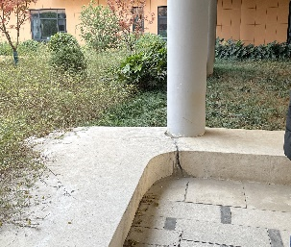 | 项目管理办 | 开裂部分填补，填补后饰面，已完成整改
2 | A5三楼 | 实验室改造，施工人员登高作业未做好防护措施 | 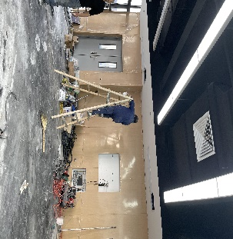 | 项目管理办 | 现场监督施工人员登高作业，带安全帽，挂安全带，已完成整改
3 | 职工公寓小食堂 | 水池未贴荤素标识 | 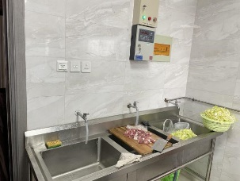 | 保卫办 | 已贴标识
4 | 职工公寓小食堂 | 净菜未上架 | 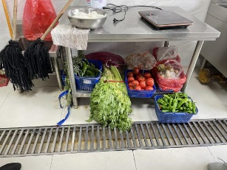 | 保卫办 | 已上架
5 | 职工公寓小食堂 | 拖把未离地沥水 | 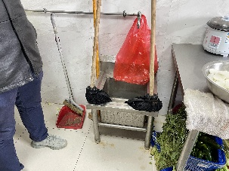 | 保卫办 | 拖把已防室外
6 | 职工公寓小食堂 | 紫外线灯管要更换，没有使用记录 | 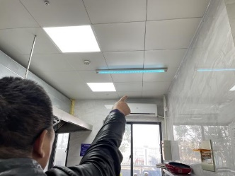 | 保卫办 | 已更换
7 | 职工公寓218宿舍 | 垃圾未及时处理，拖线板摆放在床上 | 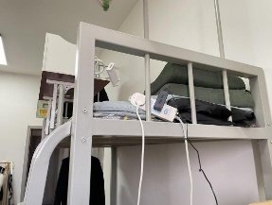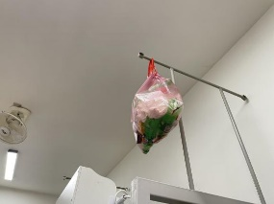 | 保卫办 | 已整改
8 | 职工公寓217宿舍 | 拖线板摆放在床上 | 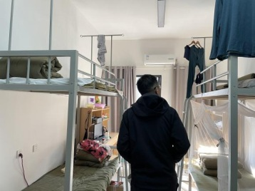 | 保卫办 | 已整改
9 | 快递超市 | 弱电机箱线路杂乱，存在安全隐患 | 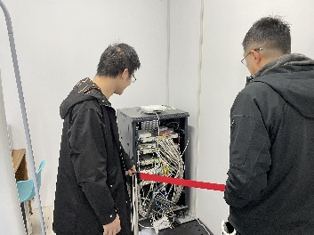 | 后勤服务中心 | 已联系施工单位整理线路，本周内完成
10 | A4笃行楼 | 一楼门损坏 | 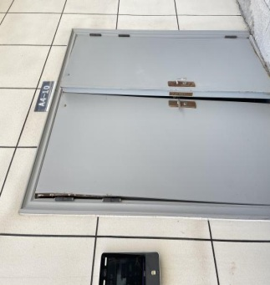 | 后勤服务中心 | 已联系施工单位，本周内维修完毕
11 | A4笃行楼 | 一楼数据中心机房（灭火装置）欠压 | 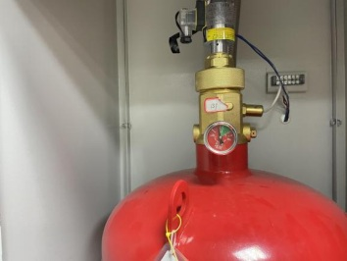 | 信息化处 | 已请保卫处确认目前没有安全隐患，并且重新采购新品，待到货后安装。
12 | A4笃行楼 | 二楼214—216房间中间灭火器欠压 | 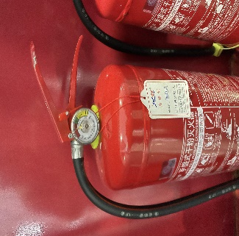 | 保卫办 | 已更换
13 | A4笃行楼 | 三楼北侧301房间过道玻璃裂开 | 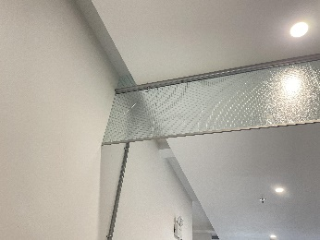 | 后勤服务中心 | 2周内修复
14 | 南山苑餐厅 | 灭蝇灯需要调整位置 | 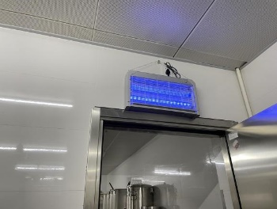 | 后勤服务中心 | 寒假前整改完毕
15 | 奶茶店 | 切水果是否需要切配间，需要明确 | 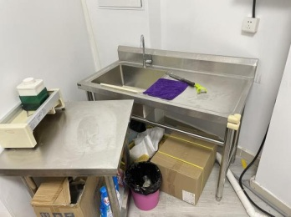 | 后勤服务中心 | 已联系市场监督局，看现场后确定整改方案
16 | 二期水果店 | 食品经营许可证未上墙 | 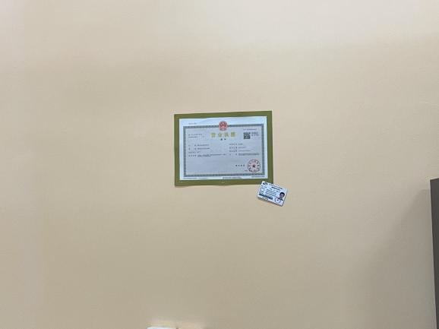 | 后勤服务中心 | 本周内张贴上墙，如未按期整改，暂停经营并给予相应处罚
17 | 东篱苑餐厅 | 2个员工健康证未及时更新 | 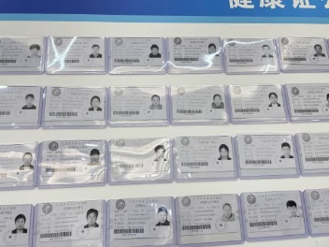 | 后勤服务中心 | 已更新，并督促食堂及时替换过期健康证
18 | 东篱苑餐厅 | 二楼水池要贴荤素分开标识 | 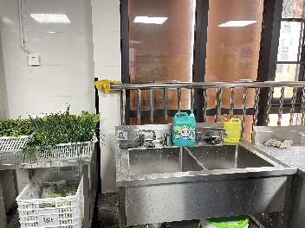 | 后勤服务中心 | 本周内整改完毕，张贴荤素标识
19 | 东篱苑餐厅 | 二楼麻辣香锅柜子要摆放温度计，另外需要再加一台冰柜 | 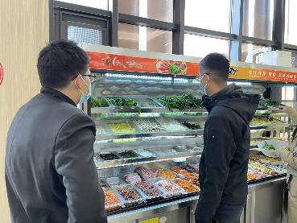 | 后勤服务中心 | 月底前整改完毕
20 | 图书馆 | 自习室天花板有线裸露 | 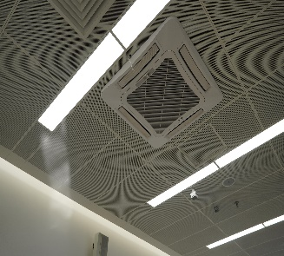 | 后勤服务中心 | 已联系施工方，假期前整改完毕
21 | 图书馆 | 北侧通道建议加装门禁系统 | 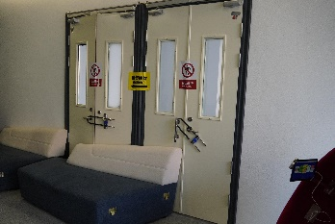 | 图书馆 | 加装消防应急钥匙盒
22 | B2图书馆 | 自习室配电箱没锁，自习室需注意通风问题 | 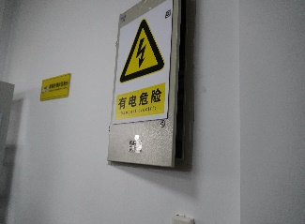 | 后勤服务中心 | 图书馆员工需要每天进行操作
23 | 综合楼顶楼 | 玻璃破损一直未修好 | 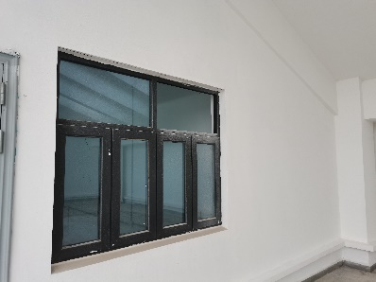 | 后勤服务中心 | 两周内完成修复
24 | 体育看台209 | 门坏，已报修 | 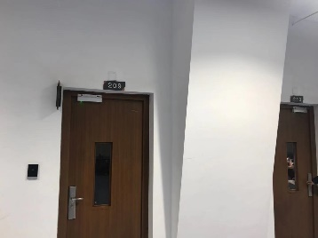 | 后勤服务中心 | 已修复

